***NEWS RELEASE***　　　　　　国土交通省 神戸運輸監理部



こうべぇ

海上安全環境部

船員労働環境・海技資格課

令和７年８月２５日資料配布

**令和７年度 船員労働安全衛生月間スタート！**

**今年のスローガンは「**耳で確認　目で確認　指差し呼称で更なる安全**」**

神戸運輸監理部が事務局を務める神戸及び姫路地区の船員労働安全衛生協議会では、今年も９月の「船員労働安全衛生月間」（主唱者：国土交通省・水産庁）に、**「海中転落防止対策」**や**「作業用救命衣の着用の徹底」**等の着実な実施に向けた訪船指導や無料の健康相談などの取組を行います。

「船員労働安全衛生月間」は、｢船員災害防止活動の促進に関する法律｣に基づき策定された｢船員災害防止実施計画｣で定められています。船員や船舶所有者、関係団体等の海事関係者が主体的かつ一体となって、船員の災害防止・健康確保に向けて安全衛生活動を促進するため全国的に取り組まれるものです。

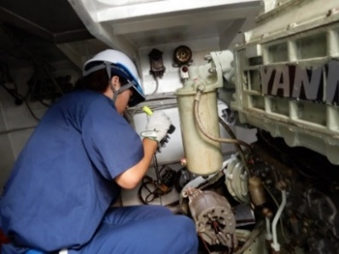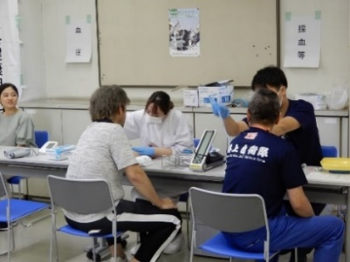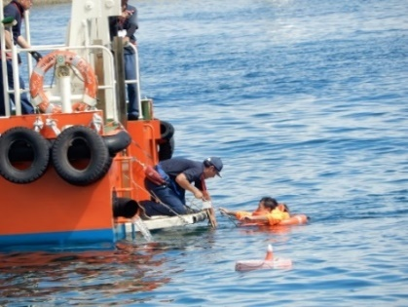

〔訪船指導（ｴﾝｼﾞﾝﾙｰﾑ確認）〕

〔海中転落者救助訓練〕

〔船員無料健康相談〕所〕

※写真は昨年の様子です

船員の災害・疾病発生率は減少傾向にありますが、近年はその減少割合が鈍化傾向にあり、特に災害発生率は、船員の労働環境の特殊性から陸上労働者の全産業と比較すると約４倍の高い発生率となっています。そのため神戸運輸監理部管内において、船舶所有者及び船員等関係者の安全衛生に対する意識の高揚を図るとともに、船員災害防止対策の一層の推進のため、月間中に別添の取組を行います。

９月１日（月）の「船員労働安全衛生月間開始式」及び「船員災害防止大会」の取材を希望される方は、８月２９日（金）までに上記問い合わせ先までご連絡をお願いいたします。

【主な実施団体】

・神戸地方船員労働安全衛生協議会　（会長　瀧源 創八）

・姫路地方船員労働安全衛生協議会　（会長　岡本 和実）

月間開始式(神戸)の様子

|  |  |  |
| --- | --- | --- |
| 配布先 |  | 問い合わせ先 |
| 神戸海運記者クラブ  姫路市政記者クラブ | 神戸運輸監理部　海上安全環境部  船員労働環境・海技資格課　奥田、池田  電話：０７８－３２１－７０５３（直通）  神戸運輸監理部　姫路海事事務所　春田、池内  電話：０７９－２３４－２５１１ |

**令和７年（第６９回）船員労働安全衛生月間概要**

別添

**【主要行事】**

**１．「船員労働安全衛生月間開始式」及び「船員災害防止大会」**

**○本局管内**

日　時：９月１日（月）１４：００～

会　場：神戸第２地方合同庁舎 1階　第１共用会議室

概　要： ＜第一部＞ ・船員労働災害防止優良事業者認定証交付

　　　　　　　　　 ・船員災害防止協会優良会員認定証交付

　　　　　　 　 ・船員災害防止大会宣言

＜第二部＞ ・保護具メーカー等説明会

＜第三部＞ ・特別講演

　　　　　　　　 　　　　「生活習慣病予防の食事について」

一般財団法人船員保険会　保健師　板垣　有香　氏

**○姫路海事事務所管内**

日　時：９月１日（月）１４：００～

会　場：姫路ポートセンター ５階 ５０３号会議室

概　要： ＜第一部＞ ・船員労働安全衛生功績者表彰

　　　　　　 　 ・船員災害防止大会宣言

＜第二部＞ ・保護具メーカー等説明会

＜第三部＞ ・講演会

　　　　　　　「生活習慣病について」

　　　　　　　　一般財団法人神戸マリナーズ厚生会　産業医　石井 泰介 氏

**２．訪船指導等**

**○本局管内**

神戸港、洲本港、東播磨港等

※適宜、採水検査を実施

**○姫路海事事務所管内**

姫路港、家島港、赤穂港

※適宜、採水検査を実施

**３．船員無料健康相談**

**○本局管内**

神戸港

日　時：９月１日～３０日（土・日・祝日を除く）９：００～１２：００

会　場：サニーピアクリニック（神戸市）

※実施医療機関：サニーピアクリニック

日　時：９月３０日（火）１０：３０～１２：３０

会　場：ジャンボフェリー「りつりん２」船内

※実施医療機関：神戸マリナーズ厚生会病院

　　東播磨港

日　時：９月２５日（木）１１：００～１４：００

会　場：神戸製鋼加古川製鉄所内

※実施医療機関：神戸掖済会病院

**○姫路海事事務所管内**

姫路港

日　時：９月１７日（水）１０：００～１２：００

　　会　場：姫路ポートセンター　会議室

　　　　　※実施医療機関：神戸掖済会病院

**４．広報活動**

**○姫路海事事務所管内**

　　海上広報活動

日　時：９月中旬（１回実施予定）

　　　概　要：通船に横断幕掲揚し、海上巡回しながら音声による広報活動を実施

**５．海中転落者救助訓練**

**○本局管内**

洲本港

日　時：９月９日（火）９：３０～１２：００

概　要：水先人や水先船乗組員が海中転落した場合を想定した救助訓練